Инструкция для пользователей в части формирования печатных документов

Содержание
Перечень рисунков 4
1.1 Общий алгоритм работы с печатными формами 5

Перечень рисунков
Рисунок 1 - Кнопка «Печать документа» 5
Рисунок 2 – Места для проставления штампов 5
Рисунок 3 – Стикер при прикреплении файла 6
Рисунок 4 – Уведомление при прикреплении файла 7
Рисунок 5 – Кнопка «Сформировать с подписью» 7
Рисунок 6 – Пример печатной формы с наложенными штампами ЭП 8

Общий алгоритм работы с печатными формами
Кнопка для формирования печатных форм «Печать документов» располагается на панели команд. Для формирования печатных форм необходимо нажать на кнопку «Печать документов», и из выпадающего списка выбрать необходимый печатный документ, как показано на рисунке 1.
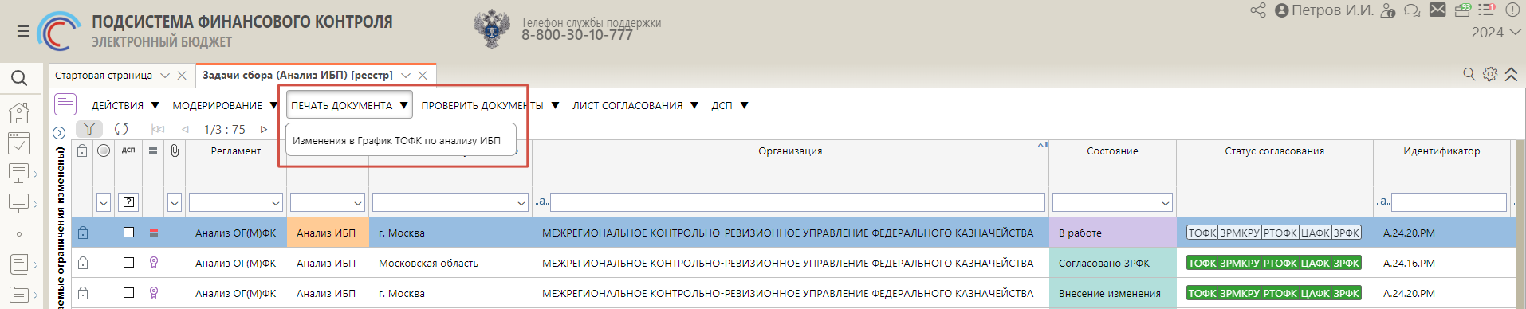
Рисунок 1 - Кнопка «Печать документа»
В результате выполнения операции откроется окно предварительного просмотра, где в печатной форме будет содержать места для будующих штампов ЭП, ка кпоказано на рисунке 2.
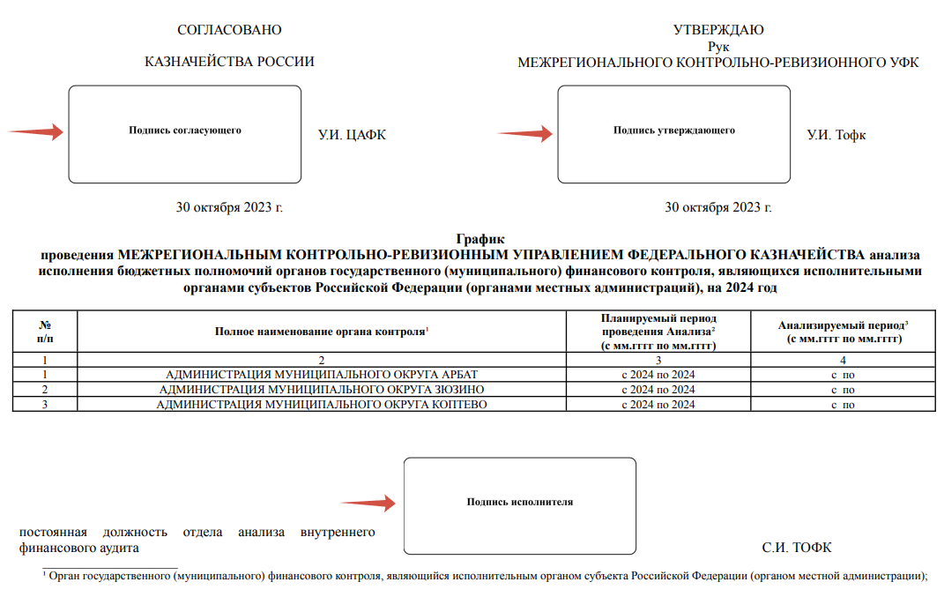
Рисунок 2 – Места для проставления штампов
В случае, если внесение изменений в печатный документ не требуется, то в окне предварительного просмотра, необходимо нажать на кнопку «Прикрепить файл» , после нажатия документ автоматически попадет в раздел «Прикрепленные файлы».
В случае, если пользователю необходимо отредактировать печатную форму, например: скорректировать расположение места для подписи, убрать лишние пробелы или перенести текст на другую строку, то печатный документ можно выгрузить по кнопке «Скачать файл в заданом формате» на персональный компьютер пользователя в форматах «doc», «docx», «odt», «xlsx», «xsl», «pdf» (доступные форматы выгрузки зависят от типа отчета или печатной формы). При успешном прикреплении файла появится стикер в правом вверхнем углу экрана, как показано на рисунке 3.


Рисунок 3 – Стикер при прикреплении файла
После корректировки документа, необходимо перейти в раздел «Прикрепленные файлы», и загрузить файл по кнопке «Прикрепить для замены штампа ЭП». При успешном прикреплении файла появится уведомление, как на рисунке 4.
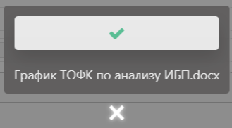
Рисунок 4 – Уведомление при прикреплении файла
В детализации «Прикрепленные файлы» у печатной формы будет вид вложения «Документы с пустым штампом для замены» - это означает, что на печатную форму ещё не наложена ЭП.
Следующим шагом необходимо провести основной документ по бизнес – процессу, чтобы наложить все необходимые подписи.
После, для наложения ЭП уже на печатную форму, необходимо на панели команд заголовка документа нажать на кнопку «Сформировать с подписью», как показано на рисунке 5. В выпадающем списке будут отображаться печатные формы, которые есть в разделе «Прикрепленые файлы», но на них ещё не наложена подпись. Далее из выпадающего списка необходимо выбрать нужный печатный документ, и далее откроется окно предварительного просмотра, где на печатной форме уже будут наложены штампы ЭП, как показано на рисунке 6.
Печатная форма, с уже наложенной подписью, попадет в раздел «Прикрепленные файлы». Стоит обратить внимание, что у печатной формы с наложенными штампами, будет вид вложения «Документы с замененным штампов». Выгрузить такую форму можно только в формате pdf.
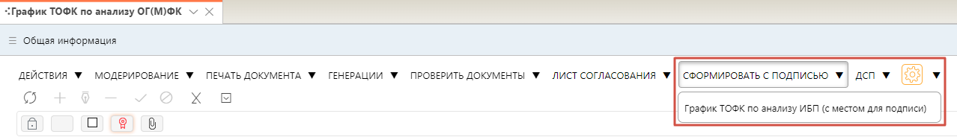
Рисунок 5 – Кнопка «Сформировать с подписью»
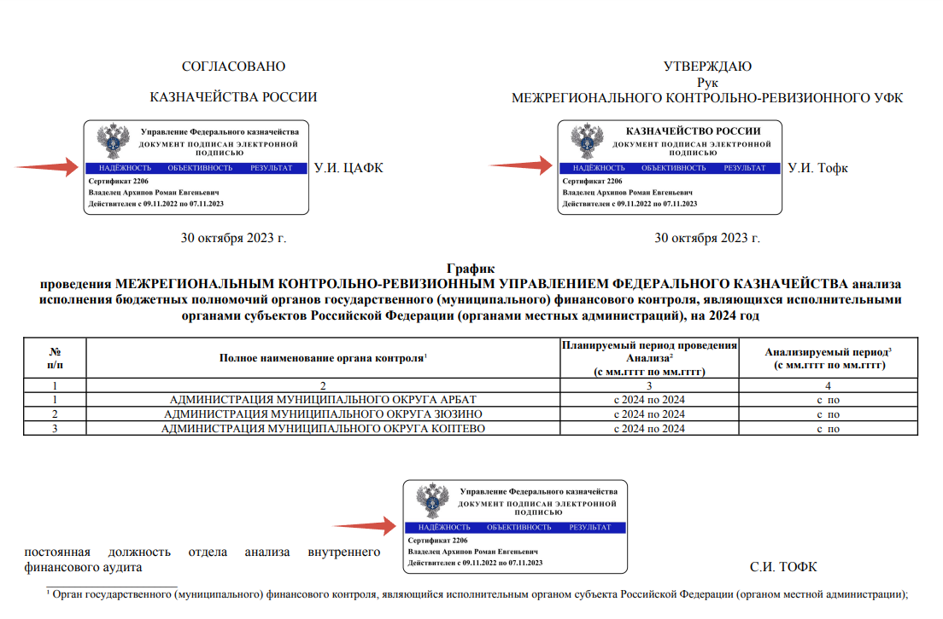
Рисунок 6 – Пример печатной формы с наложенными штампами ЭП

